Datum: 16-02-2018 (samenvatting)
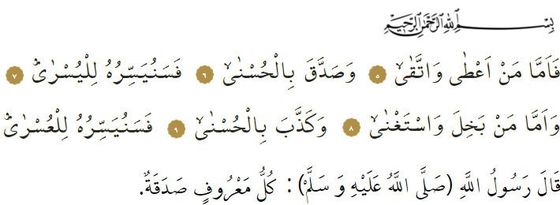

LIEFDADIGHEID

In de heilige Qurʾān informeert Allah ons als volgt: ‘Degene die Allah vreest en het goede bevestigt, voor hem vergemakkelijken Wij het pad naar het goede. Degene die zich gierig gedraagt en zichzelf zelfgenoegzaam [niets anders nodig hebbend] ziet en het goede ontkent, voor hem vergemakkelijken Wij het pad naar het moeilijke.’ Beste broeders, jezelf bezig houden met liefdadigheid (ṣadaqa) is een uiting van een diepgewortelde geloofsovertuiging (īmān) en oprechtheid (ikhlāṣ). Daarnaast is liefdadigheid een uitdrukking van jouw geloof in het Hiernamaals (ākhira). Liefdadigheid bestaat meestal uit het doneren van een geldbedrag. Maar niet iedereen is rijk. En geld is niet altijd het juiste middel om liefdadigheid te bereiken. Een arme kan geld goed gebruiken, maar het afleggen van een ziekenbezoek is ook een vorm van liefdadigheid. Een andere manier van liefdadigheid is dat je het milieu niet vervuilt en zwerfafval opruimt. Het geven van goede raad (naṣīḥa) is ook liefdadigheid. De Profeet heeft gezegd dat liefdadigheid het bezit niet aantast. Integendeel, liefdadigheid verruimt juist jouw bezittingen en zorgt voor overvloedige beloningen van Allah. Toen de Profeet (vzmh) eens sprak over de Hel (Jahannam), zocht hij zijn toevlucht bij Allah en draaide hij driemaal met zijn gezicht. Vervolgens zei hij: ‘Bescherm jezelf tegen de Hel, al is het met [het afstaan van] een halve dadel. Als je die niet kunt vinden, [bescherm jezelf] dan met mooie woorden.’ Hiermee geeft de Profeet aan dat liefdadigheid géén grenzen kent. Verder is liefdadigheid een teken van dankbaarheid: voor de verruiming van goddelijke gunsten (niʿma) dien je gul te zijn richting de mensen. Allah merkt namelijk het volgende op: ‘Doe het goede, zoals Allah ook voor jou het goede heeft gedaan.’ We moeten de gunsten (niʿma) die we van Allah krijgen dus delen met anderen. Als moslims is het onze taak om behoeftige mensen in de Nederlandse samenleving te helpen. Dit moeten we doen door armenbelasting (zakāt) af te dragen aan moslims en door aalmoezen (ṣadaqa) af te dragen aan zowel moslims als aan niet-moslims. Om deze plicht te kunnen verwezenlijken, heeft de Islamitische Stichting Nederland een fonds opgezet om binnengekomen donaties af te staan aan behoeftige gezinnen en aan studerende jongeren. Voor meer informatie kunt u terecht bij onze imams. Ik smeek mijn Heer om ons vreedzaam te doen samenleven en ons gul te laten worden in onze liefdadigheden.

Redactie & vertaling: drs. Ahmed Bulut
Islamitische Stichting Nederland

Al-Layl, 92: 5-10.
Al-Muslim, Birr, 69.
Al-Muslim, Zakāt, 68.
Al-Qaṣaṣ, 28: 77.

